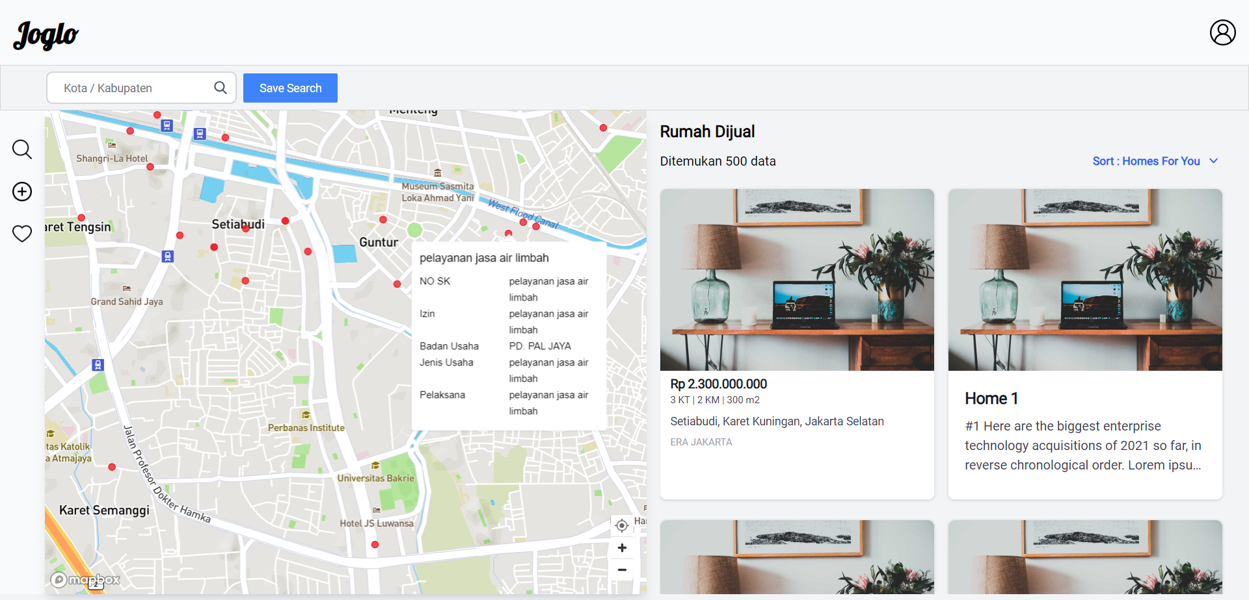

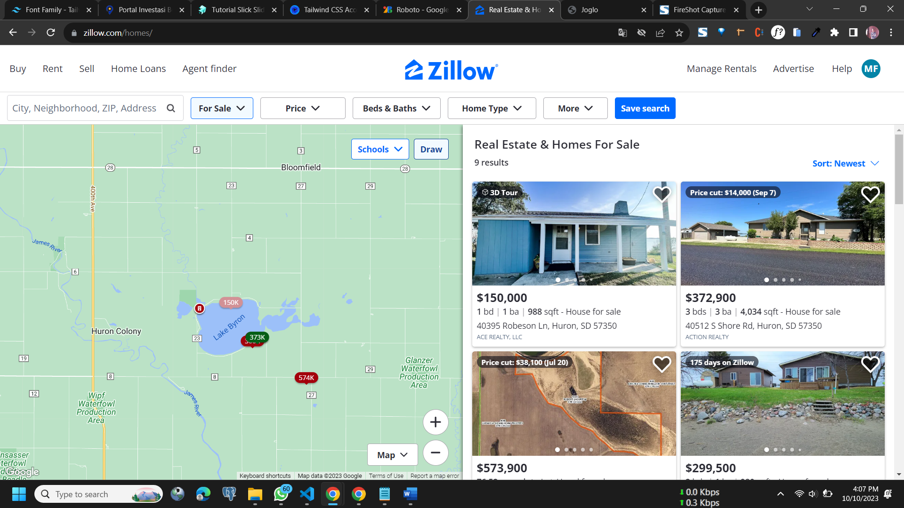

Untuk pembeli

**Rumah Dijual**

Untuk pembeli

**Rumah Dijual**

-pada maps cardnya dibuat persegi Panjang (ada 3 gambar, dan lorem aja teksnya)

-pada info card dibuat slider

-cursor pointer pada card info diperbaiki areanya

-corousel efek dibutton pada slider dihilangkan

-pada diklik menu akan berubaha backhroundenya dan ada roundednya

-buat arrow up dan down di sarpas

<https://www.rumah.com/listing-properti/dijual-rumah-milenial-oleh-erick-chen-20684456>

<https://www.rumah.com/listing-properti/dijual-rumah-milenial-oleh-jason-theodore-21857578>

<https://www.rumah.com/listing-properti/dijual-rumah-milenial-oleh-jason-theodore-21965008>

https://rumah.com/listing-properti/dijual-rumah-milenial-oleh-jason-theodore-21870438